兒童崇拜細細組四月份教案

日期：08/04/2012
主題：主耶穌真奇妙
副題：主耶穌復活了!

學習概念
- 主耶穌被釘十架

學習目標
透過今天活動，兒童能夠
- 重溫唱出詩歌「主耶穌祂愛我」
- 說出「主耶穌復活了」和對其他兒童說「主耶穌愛你」

進行時段/地點 | 活動名稱/項目、步驟 | 資源  (教材/教具/器材/附圖) | 教學重點/ 安全守則
11:00 – 11:15 | 詩歌  準備活動  - 跟小朋友打招呼, 說早晨  發展活動  - 請兒童聽導師以「啦啦啦」哼出「主耶穌祂愛我」  - 請兒童跟導師一起一邊拍手，一邊以「啦啦啦」哼出「主耶穌祂愛我」  - 再哼兩三次，但以其他聲音，如：LOW LOW LOW，可以請小朋友建議什麼聲音  - 請兒童聽導師唱出「主耶穌祂愛我」並配合動作  - 兒童和老師一起配合動作唱兩次。  結束活動  - 祈禱時, 導師說一句, 請兒童跟著說一句, 說: 奇妙的天父,感謝你愛我奉主耶穌基督聖名祈求, 阿門 | - CD
11:15 – 11:25 | 訊息  準備活動  - 導師問兒童, 今天是什麼節日, 為什麼我們要慶祝?  發展活動:  - 欣賞關於復活節的vcd  - 問小朋友, vcd說了主耶穌被捉了, 他們怎樣對待主耶穌?  - 主耶穌死後第三天發生什麼事情?  結束活動:  - 導師預先貼上十字架圖, 又在另一位置貼上墳墓圖。  - 導師帶小朋友起來走到十架前, 說:「耶穌不在這裡? 我們到墳墓去找他。」  - 又帶小朋友到墳墓前, 說「耶穌也不在這裡, 為什麼不見了他?」  - 請小朋友告訴旁邊的小朋友「主耶穌已經復活了!」  - 哪麼主耶穌在哪裡呢? 祂在我們的心裡了! | - vcd  - 十字架圖  - 墳墓圖
11:25 – 11:30 | 奉獻  - 導師介紹奉獻的意義  - 奉獻  - 唱「多謝耶穌歌」 | - 獻金箱
11:30 – 11:55 | 活動：  - 麻鷹捉雞仔遊戲: 告訴小朋友, 天父就像母雞一樣保護我們。  - 一起製作復活籃, 盛著教會送給會又的蛋。(見附件)  - 可在復活籃上設計畫畫。 | - 手工紙  - 顏色筆
11:55 – 12:00 | 整理  - 兒童協助收拾埸地。  - 給予兒童讚賞和回饋。  - 收拾行裝, 並一起說再見。

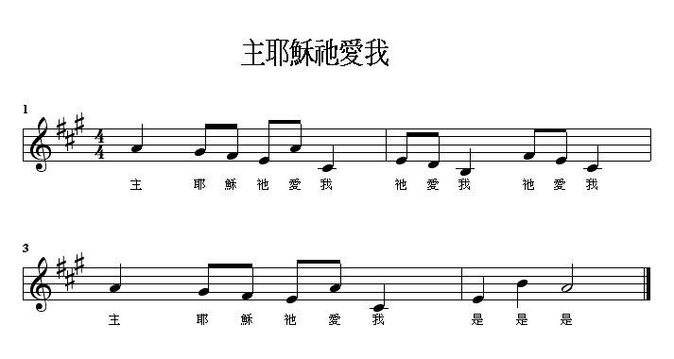
附件

← right click選midi順序物件, 再按播放, 可以聽

復活籃製作法
前
後

